

**Düzce Üniversitesi**

**Mühendislik Fakültesi**

**Bilgisayar Mühendisliği Bölümü**

**Android Proje Raporu**

**Teslim Eden;**

**İsim-Soyisim: Mehmet Yıldırım**

**İsim-Soyisim: Ali Öner**

**İsim-Soyisim: Yunus Özbek**

**İsim-Soyisim: Şükrü Aktaş**

# Açılış Ekranı

Bu ekranda projenin giriş ekranı gözükmektedir.



# Giriş Ekranı

Bu ekranda projenin giriş ekranı gözükmektedir.

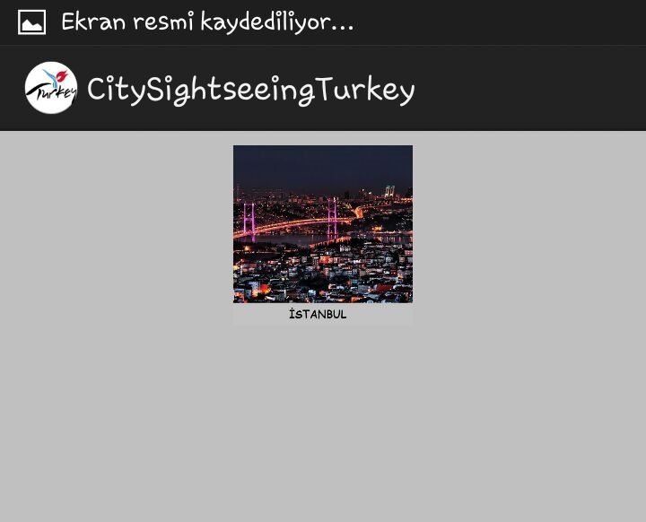

# Menu Ekranı

Bu ekranda projenin menu ekranı gözükmektedir.

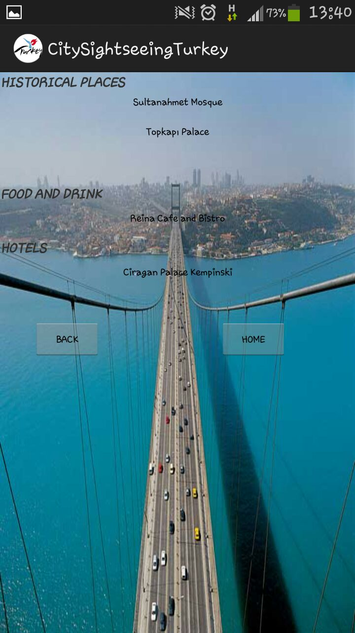

# Bilgi Ekranı

Bu ekranda projenin bilgi ekranı gözükmektedir.

